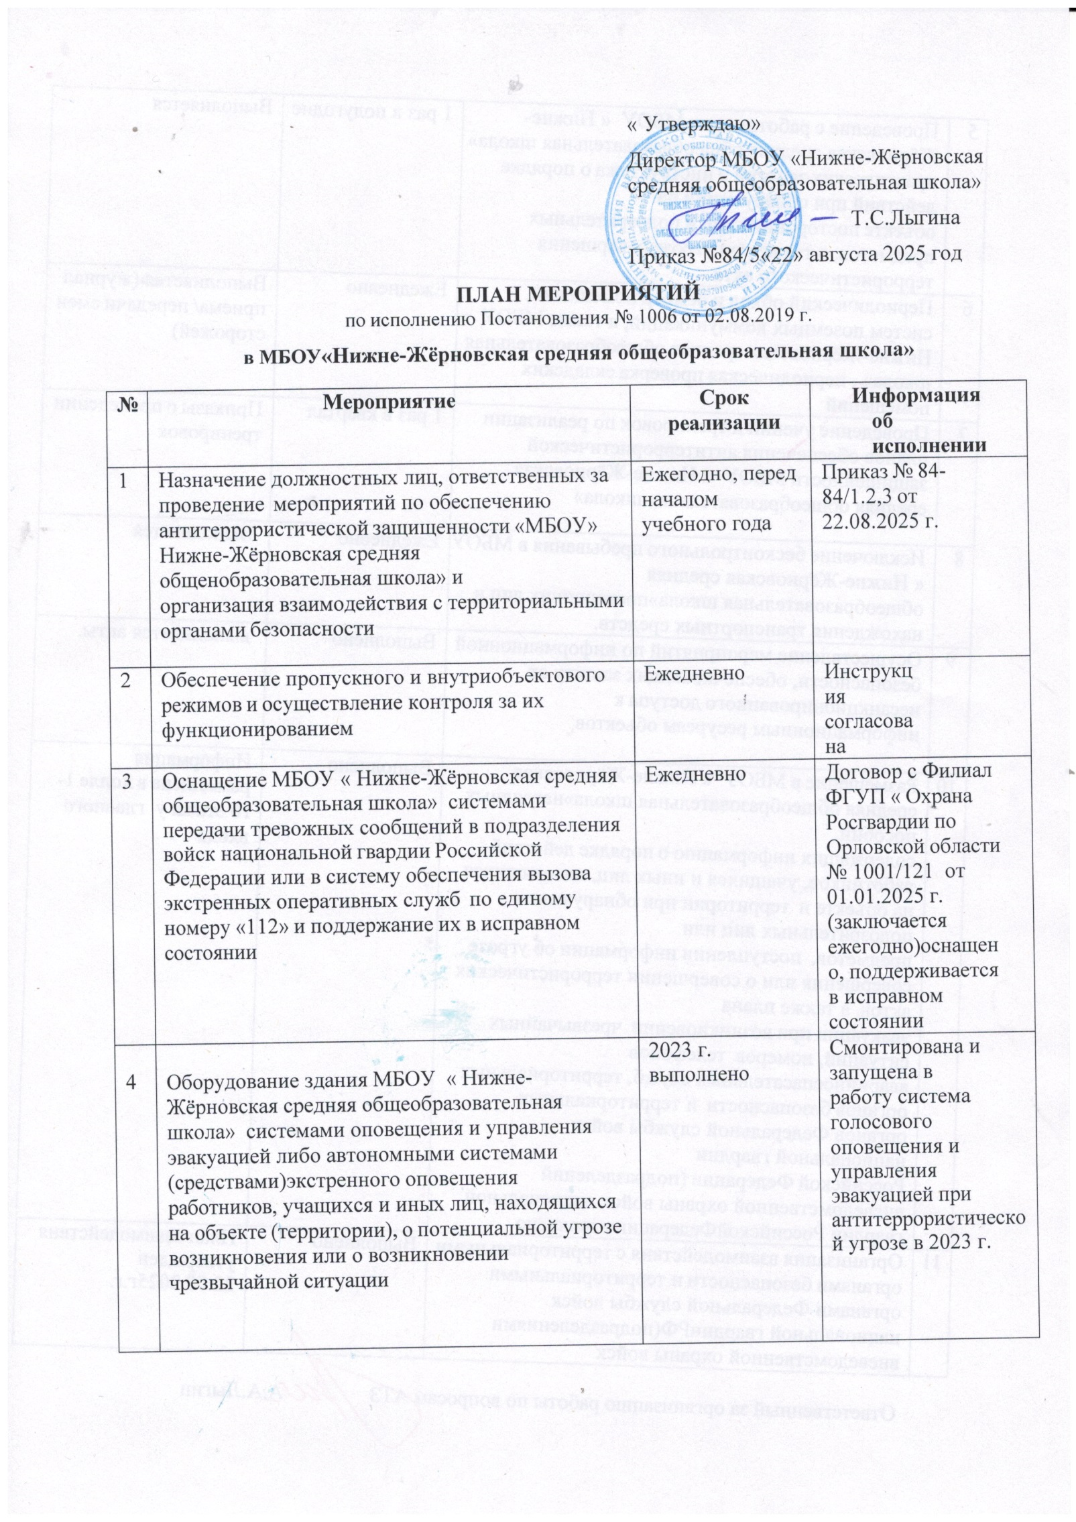

5 | Проведение с работниками МБОУ « Нижне-Жёрновская средняя общеобразовательная школа» практических занятий и инструктажа о порядке действий при обнаружении на  объекте посторонних лиц и подозрительных предметов, а также при угрозе совершения террористического акта | 1 раз в полугодие | Выполняется
6 | Периодический обход и осмотр помещений, систем поземных коммуникаций, а также МБОУ « Нижне-Жёрновская средняя общеобразовательная школа» , периодическая проверка складских помещений | Ежедневно | Выполняется (журнал приема/ передачи смен сторожей)
7 | Проведение учений и тренировок по реализации планов обеспечения антитеррористической защищенности МБОУ « Нижне-Жёрновская средняя общеобразовательная школа» | 1 раз в квартал | Приказы о проведении тренировок
8 | Исключение бесконтрольного пребывания в МБОУ « Нижне-Жёрновская средняя общеобразовательная школа»посторонних лиц и нахождения транспортных средств. | Ежедневно | Выполняется
9 | Осуществление мероприятий по информационной безопасности, обеспечивающих защиту от несанкционированного доступа к  информационным ресурсам объектов | Выполнено | выполняется акты.
10 | Размещение в МБОУ « Нижне-Жёрновская средняя общеобразовательная школа»наглядных пособий,  содержащих информацию о порядке действий работников, учащихся и иных лиц, находящихся на объекте и территории при обнаружении подозрительных лиц или  предметов, поступлении информации об угрозе совершения или о совершении террористических актов, а также плана  эвакуации при возникновении чрезвычайных ситуаций, номеров телефонов  аварийноспасательных служб, территориальных органов безопасности и территориальных органов Федеральной службы войск национальной гвардии  Российской Федерации (подразделений вневедомственной охраны войск национальной гвардии РоссийскойФедерациивыполнено | Выполнено | Информация  размещена в холле 1-го этажа у главного входа
11 | Организация взаимодействия с территориальными органами безопасности и территориальными органами Федеральной службы войск национальной гвардииРФ(подразделениями вневедомственной охраны войск | Выполнено | План взаимодействия  утвержден 22.08.2025г.г.

Ответственный за организацию работы по вопросам АТЗ А.А.Лыгин

